Mode d’Emplois

**École supérieure**

Électronique

PROJ

Salle R110

Totem Lumineux

**Réalisé par :**

Nicolas Fürst

**Date :**

20 Juin 2019

Table des matières

1. Montage 3

2. Utilisation 5

2.1 afficher un message 5

2.2 Animation 5

2.3 Luminosité 5

2.4 Vitesse 5

# Montage

L’or du design du boitier le montage me paraissait simple et évident mais finalement il s’avère bien plus compliquer que prévu.

1. 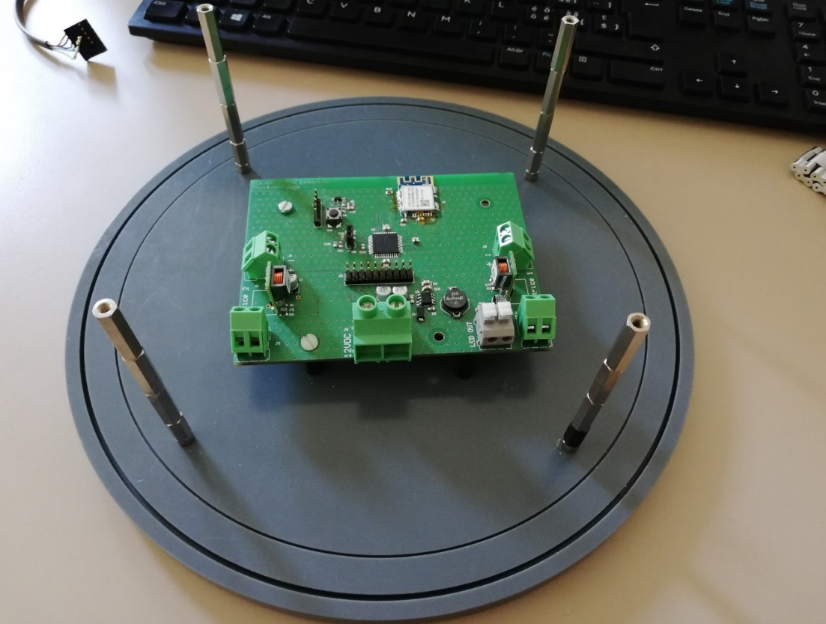Placé les entretoises et monté le PCB sur le disque du bas.

Il est important que les longues entretoises soient plus courtes que la hauteur des matrices mais plus longue que les matrices lorsqu’elles sont placé dans les disque pour éviter de les écraser. Ici on peut voir un élégant empilement d’entretoises forment quatre longues entretoises de 78mm de haut chacune.

1. 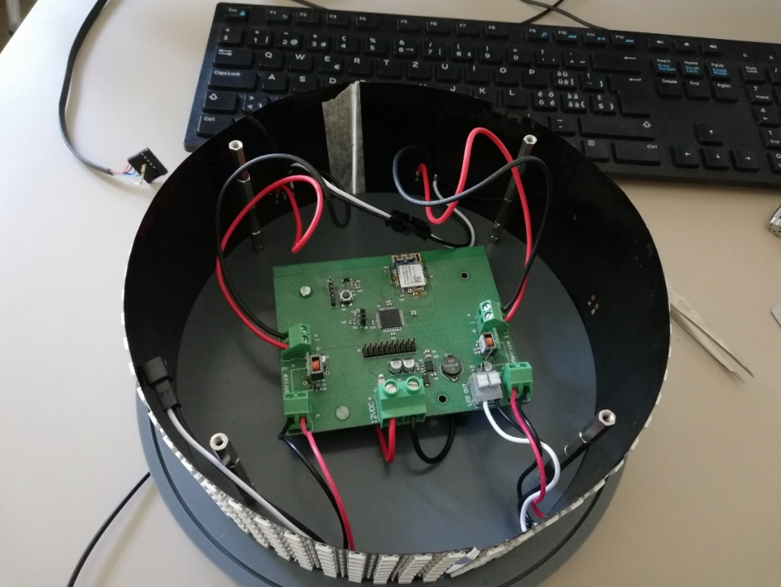Placer les matrices et mettre les câbles dans les bon borniers.

Pour cette étape brancher les câbles d’alimentations avant de placer les matrices est plus simple. Ensuite il faut faire attention de brancher les deux matrices sur leurs alimentations en suivants les légendes sur le PCB.

1. 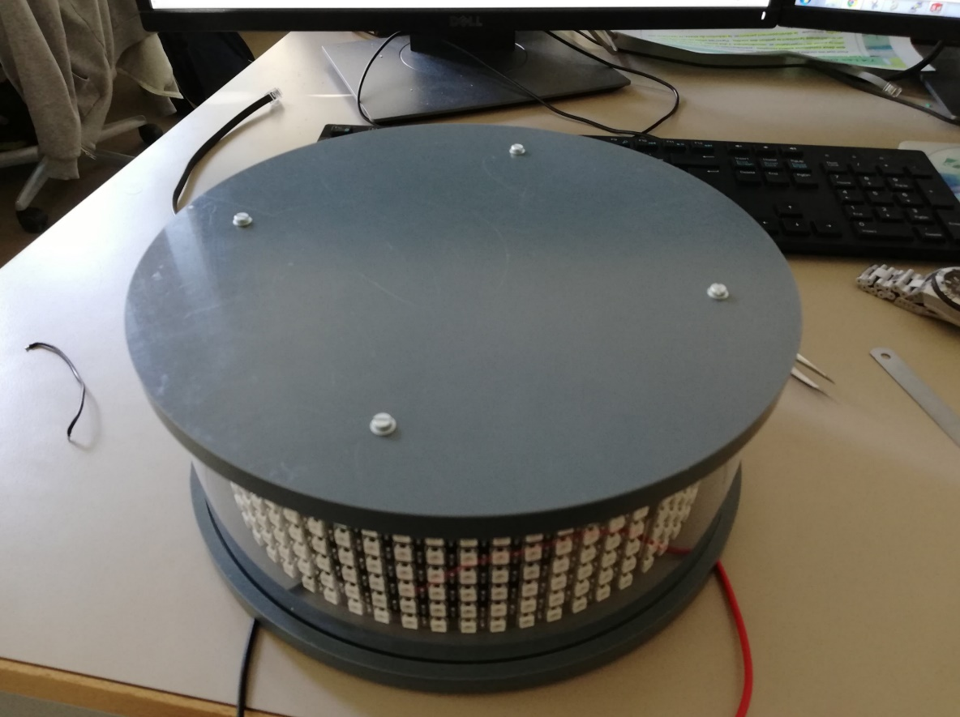La dernière étape et de très loin la plus compliquer consiste à mettre le plexiglass dans la deuxième rainure, de mettre le disque du haut et de le vissé dans les entretoise.

Il est très dur de faire rentrer les matrices et le plexiglass dans leur rainures. Il est vraiment important d’être sûr d’avoir placé les matrices correctement dans la rainure avant de visser les deux disques ensemble, car si elles ne sont pas correctement mises elles vont se plier et il sera encore plus dur de les placer correctement par la suite.

# Utilisation

Vus que le module wifi n’est pas fonctionnel, le seul moyens d’afficher un nouveau message, de changer la vitesse de défilement ou d’afficher une animation est de reprogrammer le PIC.

## afficher un message

Pour afficher un message il faut que la fonction Text() soit dans le case APP_STATE_SERVICE_TASKS. La fonction a plusieurs paramètre d’entrée mais quoi qu’il arrive le premier et le troisième paramètre doivent être respectivement l’adresse de la case 0 du tableau de caractère, &charChain[0], le troisième lui est ladresse de la case 0 du tableau matrixColor, &matrixColor[0]. Le deuxième et le quatrième paramètre vont déterminer la couleur du texte. Le deuxième paramètre doit être une variable de type colorStruct qui contiendra les valeur de la couleur désirer. Le dernier paramètre est de type bool et détermine si oui on non le texte doit être arc en ciel, true = arc en ciel, false = couleur du deuxième paramètre.

Voilà à quoi devrais ressembler l’appel de la fonction :

https://lh5.googleusercontent.com/oimu6W5fBjnk7126gvLYy5reynDkCpvyrigR8e-VjCgemmgyaRO3FS2Ro-8VTh3YkilIr3IZfmBgGCOvXxveYkaZWm74-OCftI0mYLlh2zJFaD5jdppsA-SeOThLr-joeTM9QNEJ

En plus de mettre la fonction dans l’APP_STATE_SERVICE_TASKS avec les bons paramètres il faut initialiser un texte dans le tableau charChain. Le plus simple est d’attribuer le texte au tableau à son initialisation comme ceci :

https://lh4.googleusercontent.com/trP8ilhrmVxJ5YEULhIM2sPslsIVyyy28yr9ymPri7KUkRkOzm5oTBT9xTdlpSzz-G6qEzwNOsSGLgTTH-hwYJEUsurEJ34b3lcyCi3mNsWv8J23JZ_qYadgGYT5-X5c1vmkatDY

En ce qui concerne le texte qui peut être afficher il y a des chose à respecter, tous d’abords voici les caractère affichable :

.',-_/*+=:()%°$!?0123456789ABCDEFGHIJKLMNOPQRSTUVWXYZ

Il faut savoir également que l’espace est disponible et que le texte peut être écrit en majuscule ou en minuscule le résultat afficher sur le totem serras en majuscule. Un plus des caractère affichable il est très important que la chaine de caractère se termine par le caractère ‘\0’ en initialisant comme en dessus il est ajouté automatiquement.

## Animation

Pour l’instant le projet ne contient qu’une animation et pour l’afficher il suffit d’initialiser la fonction Nyan() dans l’APP_STATE_SERVICE_TASKS de la manière suivante :

https://lh4.googleusercontent.com/23R6u06DsG06q6sQlgEvv4jnLbJqmVjF89yo-vrOzPspwns5iv3uy1WZ3xk5GwQ6p1XfUcqmrcyXt2iR3J-TaYLSfdVSYob8IzP45AMRRpcBwMjhzD55VGVZ5hOVkJISksjZ80MD

La fonction n’a aucun paramètre variable.

## Luminosité

Pour régler la luminosité il y à deux possibilité, la première est de la régler manuellement en modifiant la valeur de la variable brightness avec une valeur allant de 0 à 100. Et la deuxième possibilité est d’appeler la fonction AutoBrightness() dans l’APP_STATE_SERVICE_TASKS simplement comme ça :

https://lh4.googleusercontent.com/hFEiJVfMRfAXsntX-37xD3pl-KaTm8n-hpE4tMmwYDUqmDNQu2awx-kaH3O_GcqOzd4vDW2aqAYQdyHMvwg-ZpcTk2VOksiBed7GCbNiUTqzsEgljdea3C_jhYYMEBhKE4peTj9B

## Vitesse

Finalement la dernier paramètre réglable est la vitesse de défilement des animations ou du message : Pour modifier la vitesse il faut modifier la valeur de la variable valPeriod qui est simplement la valeur uint16 du Timer1. En théorie les valeurs peuvent aller entre 0 et 65’535 mais dû au temps d’exécution que prennent les fonction ça ne sert à rien de mettre une valeur inférieur à 13'395.